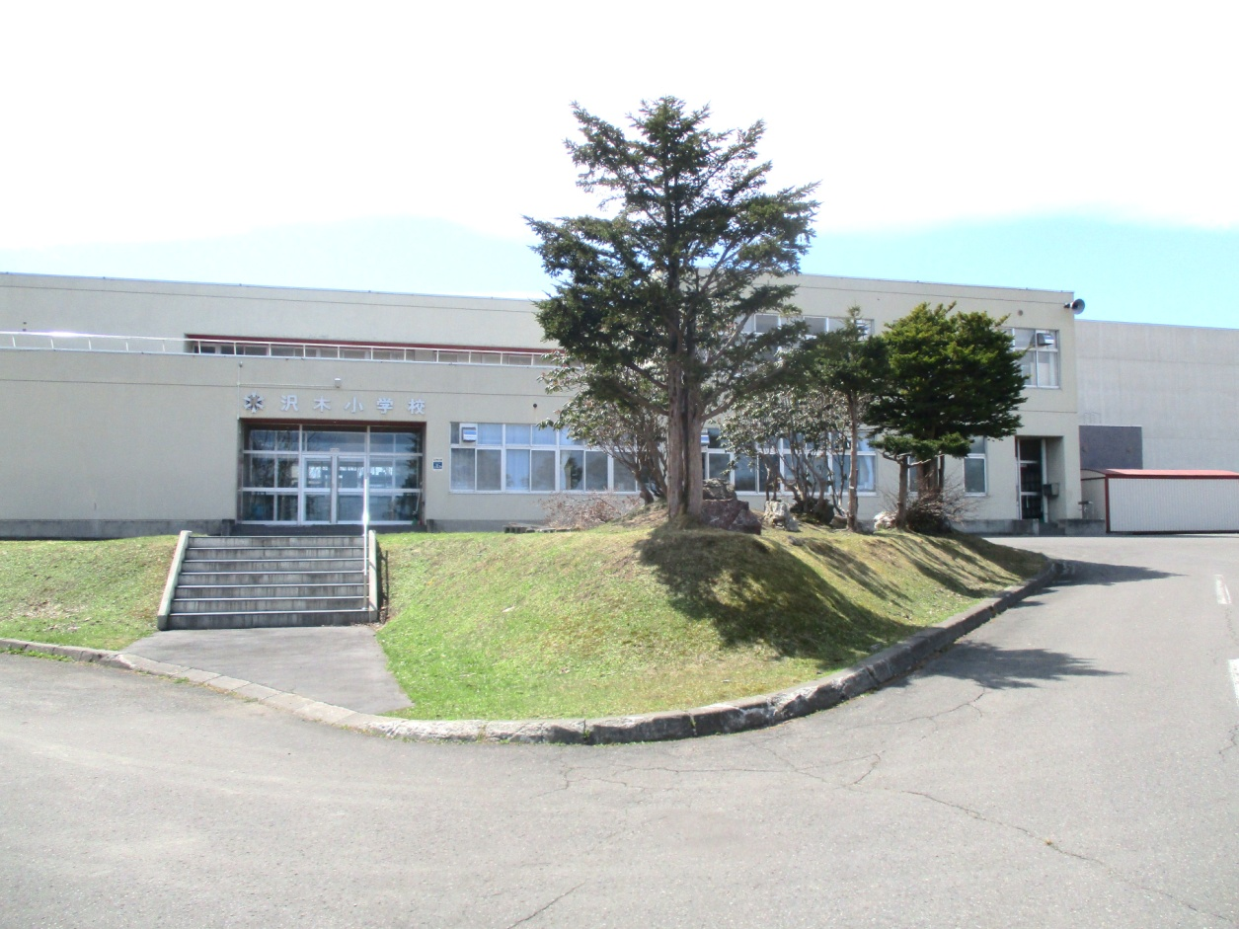

令和７年度　雄武町立沢木小学校グランドデザイン～教師人生を楽しむ～

【**目指す学校像】**

**◎ウェルビーイングにあふれる学校**

**【目指す子ども像】**

**◎自ら学び、自ら考える子**

**○利他の心にあふれる子**

**○心も体も鍛える子**

**【目指す教師像】**

**◎学び続ける教師**

**○向上的変容を支える教師**

**○感化を与えられる教師**

**総括教育目標**

**雄武の明日を担う、生き生きと心豊かな子どもを育む**

**○かしこく（知）**

**○あかるく（徳）**

**○たくましく（意・体）**

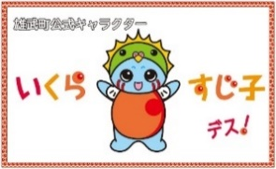



学校経営26

**利他の教育実践による**

**学びたい学校へ！**

**通わせたい学校へ！**

**働きたい学校へ！**

**学びは仲間で、**

**実践は一人で！**

**Ｒ７重点教育目標【Ｒ６：学校評価８０％】**

**「できた！」「わかった！」「そうか！」「なるほど！」を実感できる沢木っこ～できることより変わること～**

**【Ｒ７：学校評価等の目標数値＋２０％】**

**〇「できた」「わかった」を実感　 100％**

**○学習は楽しく、よく理解している 93％**

**○読書時間１０分以上　　　　　 78％**

**○考えや意見を発表している　　　 93％**

**○メディアに触れる時間２時間以内 83％**

**□国語の勉強が好き　　　　　 75％**

**□算数の勉強が好き 60％**

**□記述問題（国語）　　　　　 　 70％**

**□記述問題（算数）　　　　　　　 80％**

**□長座体前屈（男子） T得点50**

**□長座体前屈（女子） T得点50**

**【Ｒ６：学校評価より】**

**●学習は楽しく、よく理解している 　　７３％**

**●よく本を読んでいる　　　　　　　　 ５８％**

**●考えや意見を発表している　　　　　 ７３％**

**●メディアに気をつける　　　　　　　 ６３％**

**学力向上マネジメント・ロードマップ～向上的変容の連続保障～（別紙参照）**